Лабораторная работа №2
  - Дисциплина: Основы информационной безопасности
Альманасра Рами

Цель работы
Целью данной работы является получение практических навыков работы в консоли с атрибутами файлов, закрепление теоретических основ дискреционного разграничения доступа в современных системах с открытым кодом на базе ОС Linux.

Выполнение лабораторной работы

Создание учётной записи пользовтеля guest
В установленной при выполнении предыдущей лабораторной работы операционной системе создаём учётную запись пользователя guest (используя учётную запись администратора): useradd guest (рис. 1).
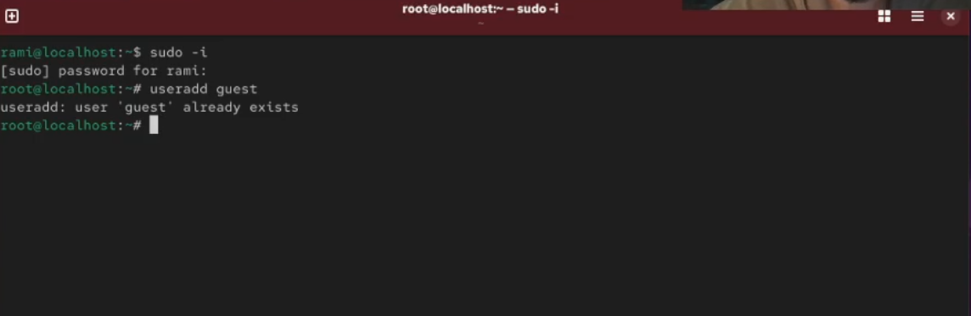
Рисунок 1: Создание учётносй записи пользователя guest
Зададим пароль для пользователя guest: passwd guest (рис. Рисунок 2)
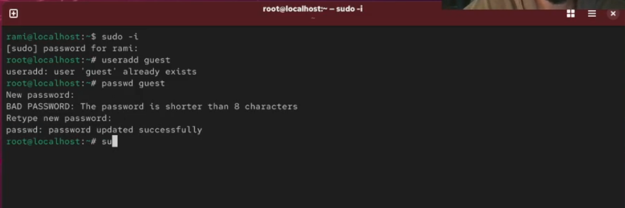
Рисунок 2: Пароль для пользователя guest
Далее зайдём в систему от имени пользователя guest (рис. Рисунок 3)
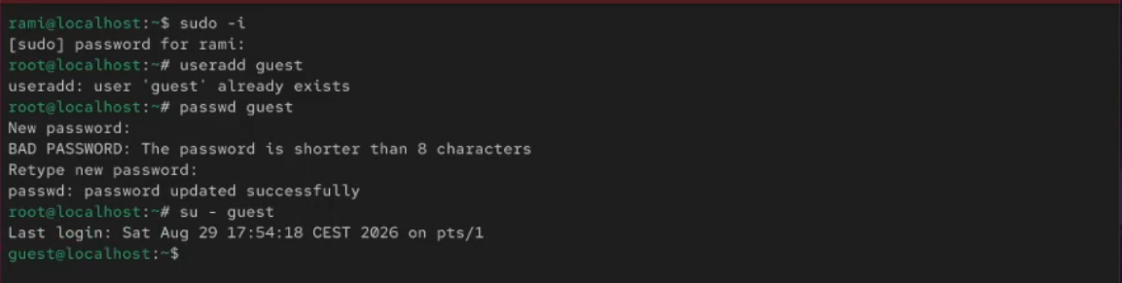
Рисунок 3: Вход в учётную запись пользователя guest

После входа в систему от имени пользователя guest
Определим директорию, в которой мы находимся, командой pwd. Я нахожусь в домашней директории, так как в приглашении командной строки есть ~ (рис. Рисунок 4)
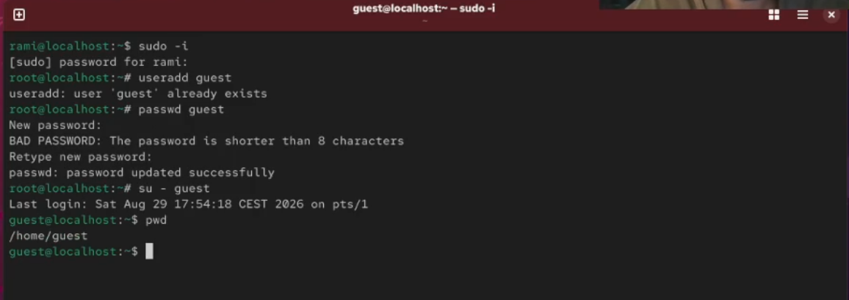
Рисунок 4: Текущая директория
Уточним имя нашего пользователя командой whoami (рис. Рисунок 5)
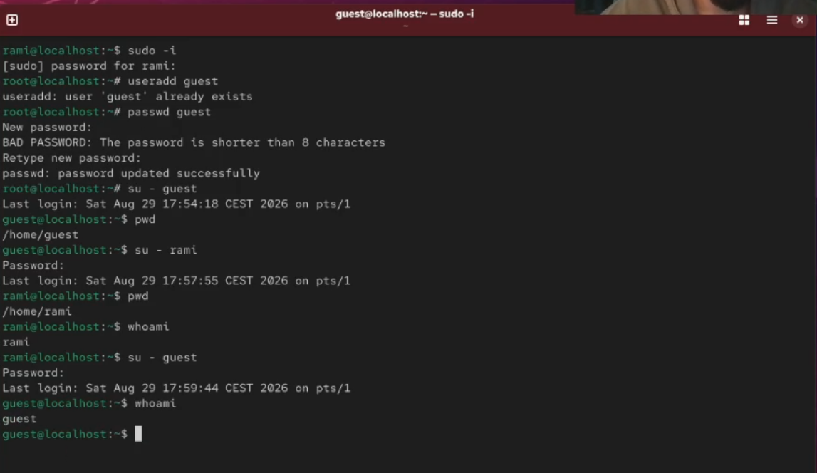
Рисунок 5: Имя нашего пользователя
Далее уточним имя нашего пользователя, его группу, а также группы, куда входит пользователь, командой id (рис. Рисунок 6)
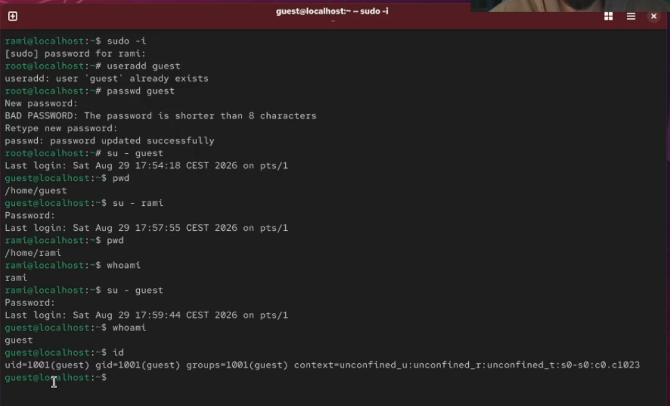
Рисунок 6: Информация о пользователе через команду id
Далее сравним вывод команды id с выводом команды groups. В выводе команды groups информация только о названии группы, к которой относится пользователь. В выводе команды id больше информации: имя пользователя и имя группы, также коды имени пользователя и группы (рис. Рисунок 7)
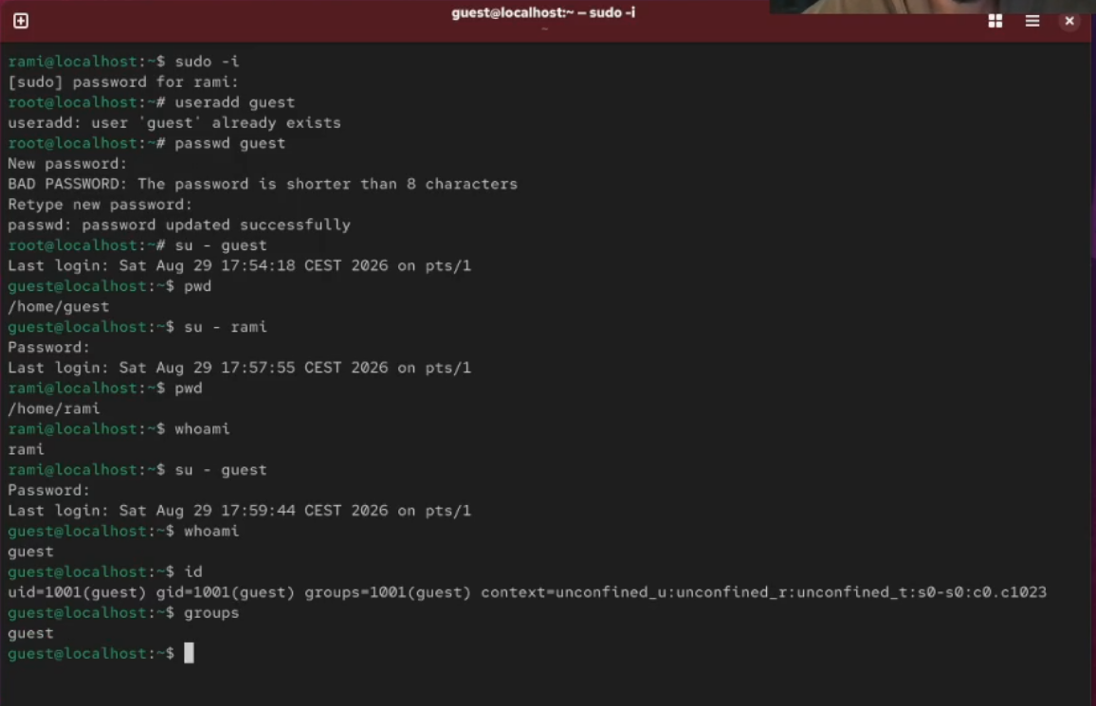
Рисунок 7: Информация о пользователе через команду groups
Посмотрим файл /etc/passwd командой cat /etc/passwd & grep guest, чтобы найти в нём информацию об учётной записи пользователя guest, определить его uid и gid. Найденные значение совпадают с полученными в предыдущих выводах (рис. Рисунок 8)
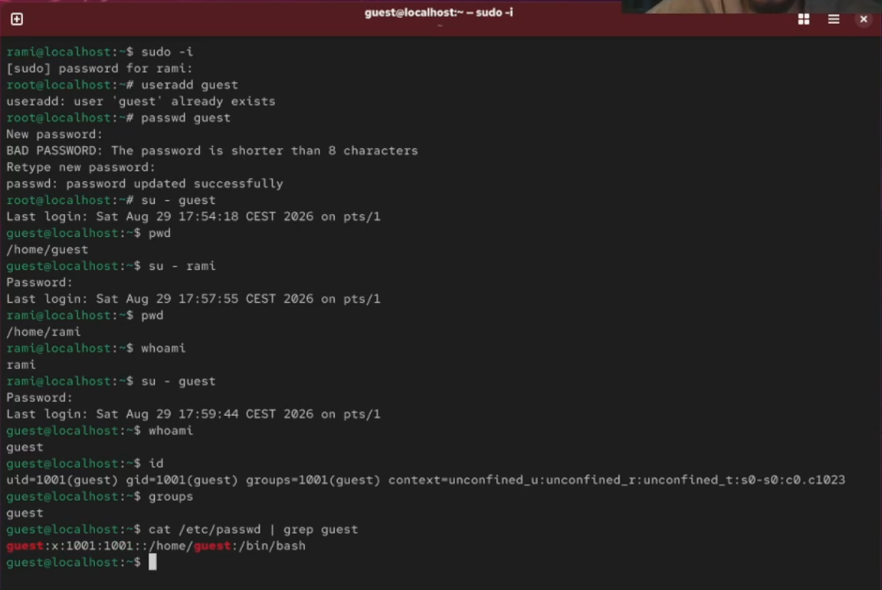
Рисунок 8: Информация о пользователе в файле /etc/passwd
Определим существующие в системе директории командой ls -l /home/. Нам удалось получить список поддиректорий директории /home. Права у директорий rami и guest: drwx—— (рис. Рисунок 9)
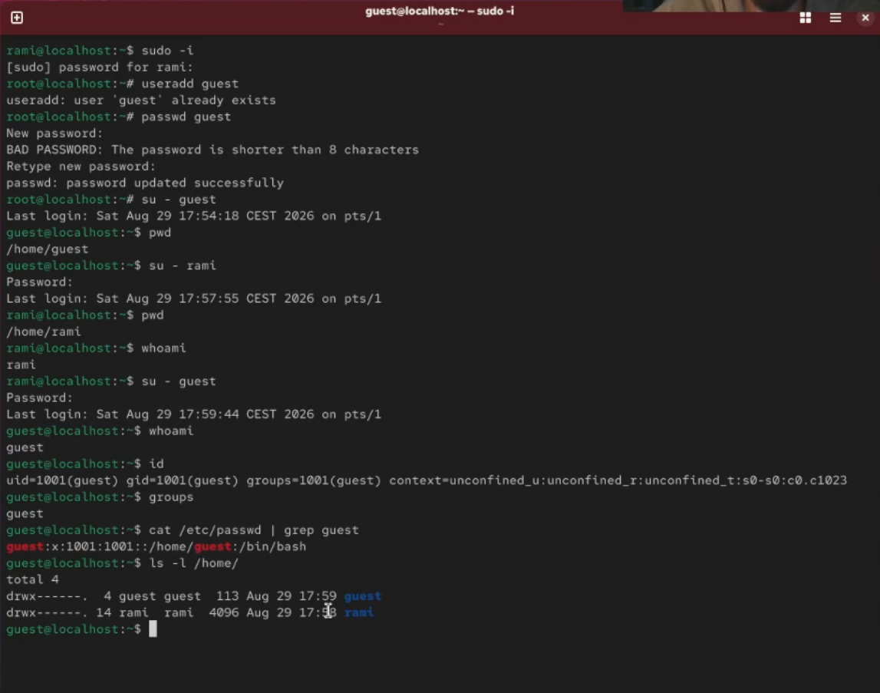
Рисунок 9: Существующие в системе директории
Далее проверим какие расширенные атрибуты установлены на поддиректориях, находящихся в директории /home, командой: lsattr /home. Этого увидеть не удалось (рис. Рисунок 10), (рис. Рисунок 11)
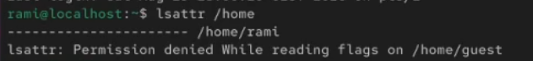
Рисунок 10: Проверка расширенных атрибутов (1)

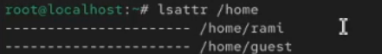
Рисунок 11: Проверка расширенных атрибутов (2)
Далее создадим в домашней директории поддиректорию dir1 командой mkdir dir1 (рис. Рисунок 12)
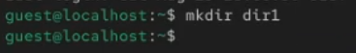
Рисунок 12: Создание поддиректории dir1
Определим командами ls -l и lsattr, какие права доступа и расширенные атрибуты были выставлены на директорию dir1 (рис. Рисунок 13), (рис. Рисунок 14)
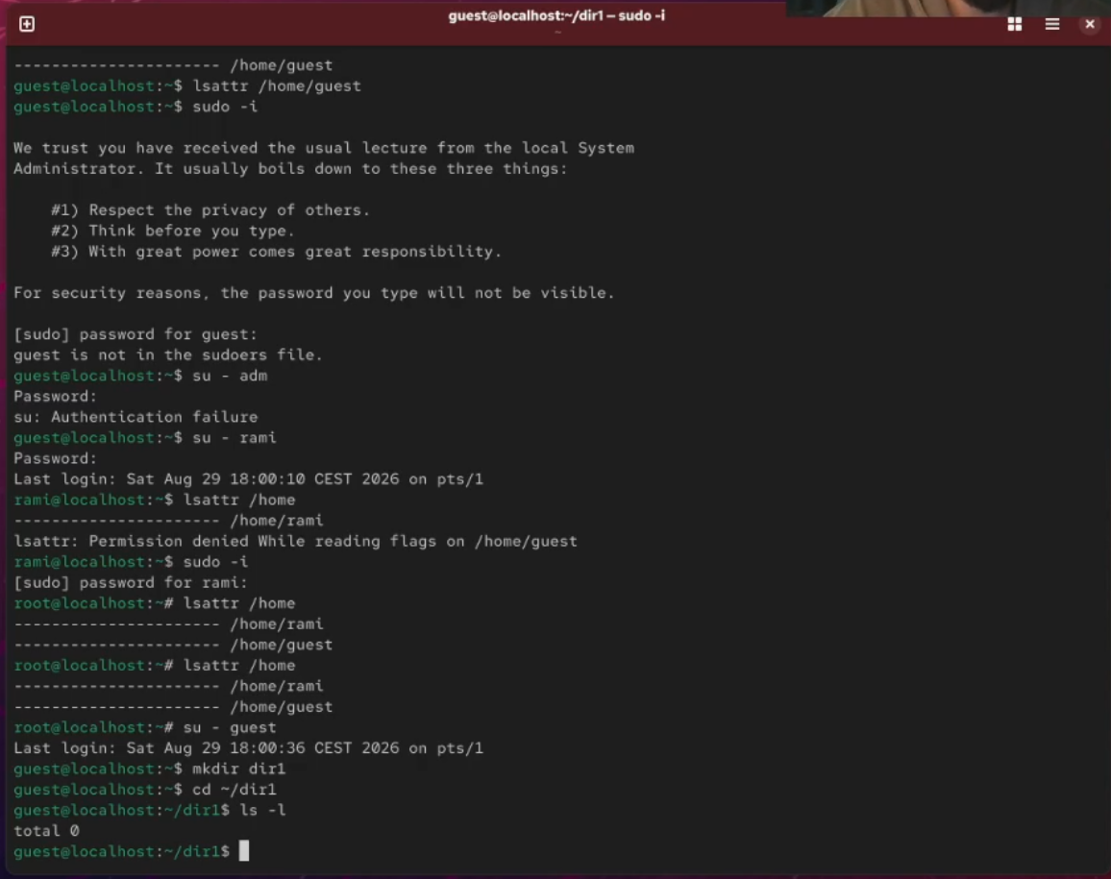
Рисунок 13: Права доступа на директорию dir1

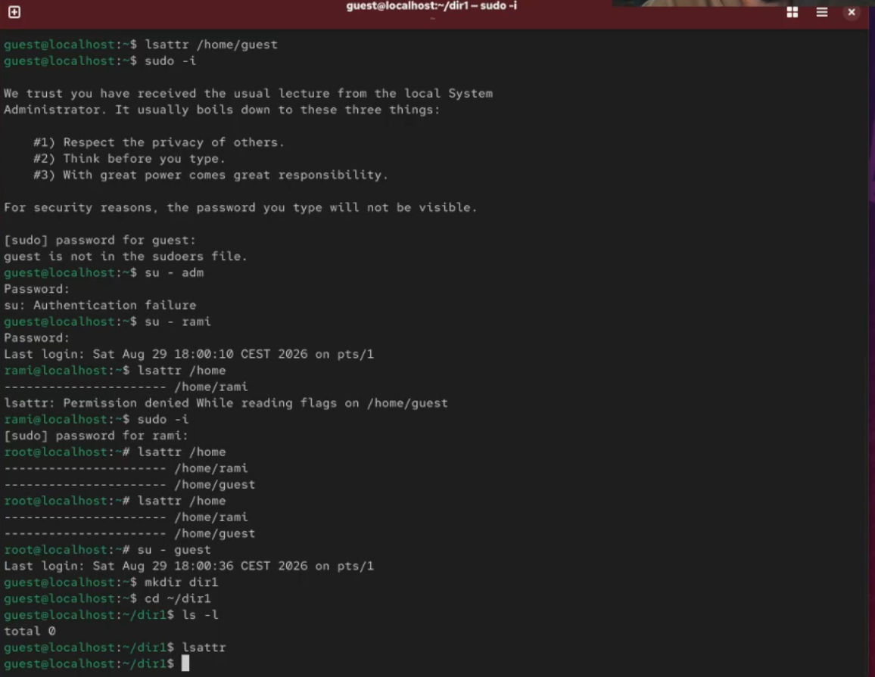
Рисунок 14: Расширенные атрибуты на директорию dir1
Снимем с директории dir1 все атрибуты командой chmod 000 dir1 (рис. Рисунок 15), (рис. Рисунок 16)
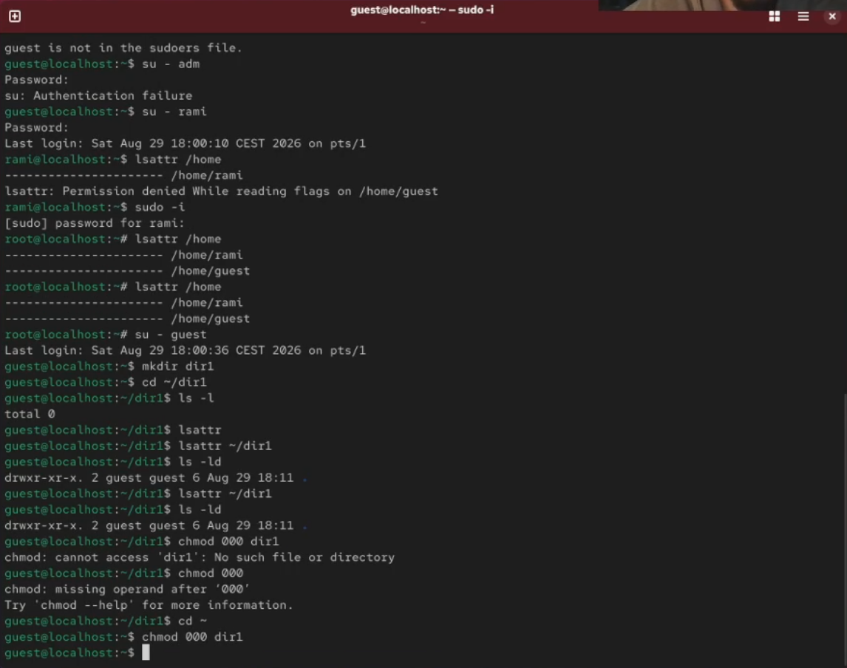
Рисунок 15: Снятие всех атрибутов директории dir1

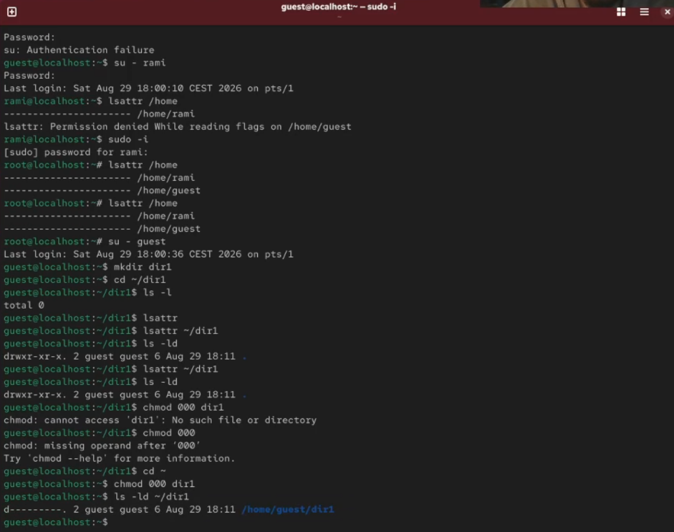
Рисунок 16: Правильность выполнения команды
Попытаемся создать в директории dir1 файл file1 командой echo “test” > /home/guest/dir1/file1. Мы этго сделать не сможем, так как у директории недостаточно прав для создания файлов (рис. Рисунок 17)
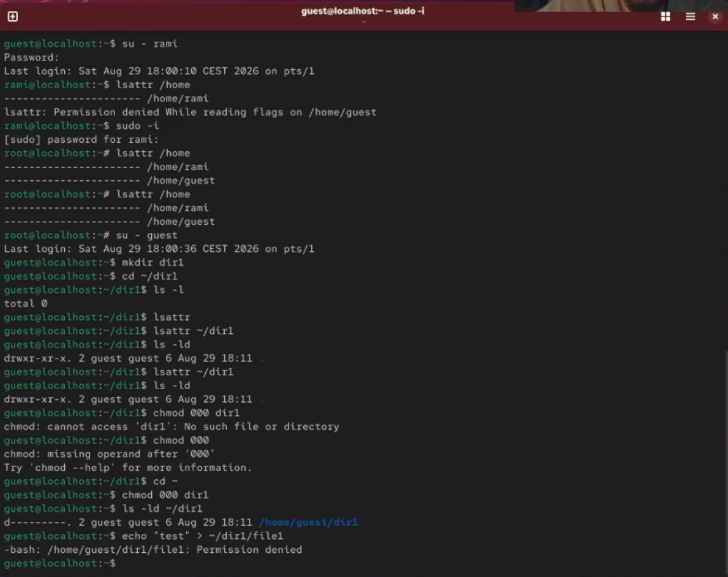
Рисунок 17: Попытка создать файл в директории dir1
Далее проверим командой ls -l /home/guest/dir1 создался ли файл. Этого мы сделать не сможем, так как у директории всё ещё не достаточно прав даже на просмотр файлов внутри неё. (рис. Рисунок 18),
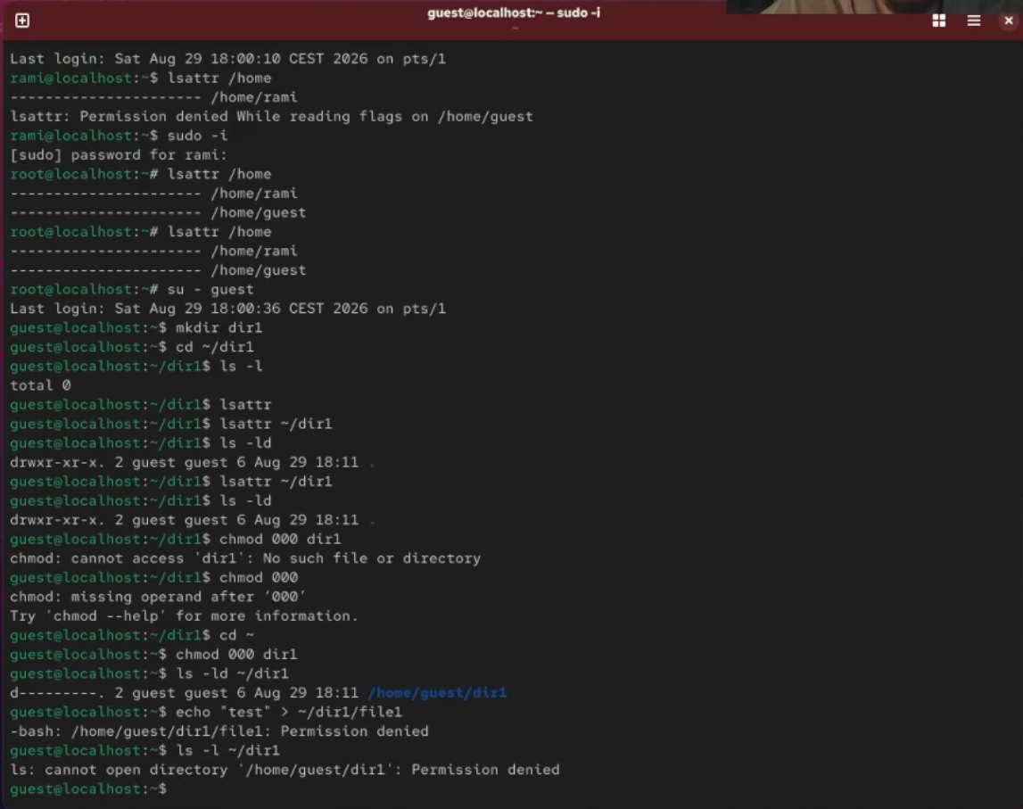
Рисунок 18: Проверка содержимого директории dir1

Заполнение таблиц
Далее я заполнил таблицу 2.1 «Установленные права и разрешённые действия», выполняя действия от имени владельца директории (файлов), определив опытным путём, какие операции разрешены, а какие нет. Если операция разрешена, я заносил в таблицу знак «+», если не разрешена, знак «-»
Установленные права и разрешённые действия
Права директории | Права файла | Создание файла | Удаление файла | Запись в файл | Чтение файла | Смена директории | Просмотр файлов в директории | Переименование файла | Смена атрибутов файла
d(000) | (000) | - | - | - | - | - | - | - | -
d(000) | (100) | - | - | - | - | - | - | - | -
d(000) | (200) | - | - | - | - | - | - | - | -
d(000) | (300) | - | - | - | - | - | - | - | -
d(000) | (400) | - | - | - | - | - | - | - | -
d(000) | (500) | - | - | - | - | - | - | - | -
d(000) | (600) | - | - | - | - | - | - | - | -
d(000) | (700) | - | - | - | - | - | - | - | -
d(100) | (000) | - | - | - | - | - | - | - | +
d(100) | (100) | - | - | - | - | - | - | - | +
d(100) | (200) | - | - | + | - | - | - | - | +
d(100) | (300) | - | - | + | - | - | - | - | +
d(100) | (400) | - | - | - | + | - | - | - | +
d(100) | (500) | - | - | - | + | - | - | - | +
d(100) | (600) | - | - | + | + | - | - | - | +
d(100) | (700) | - | - | + | + | - | - | - | +
d(200) | (000) | - | - | - | - | - | - | - | -
d(200) | (100) | - | - | - | - | - | - | - | -
d(200) | (200) | - | - | - | - | - | - | - | -
d(200) | (300) | - | - | - | - | - | - | - | -
d(200) | (400) | - | - | - | - | - | - | - | -
d(200) | (500) | - | - | - | - | - | - | - | -
d(200) | (600) | - | - | - | - | - | - | - | -
d(200) | (700) | - | - | - | - | - | - | - | -
d(300) | (000) | + | + | - | - | + | - | + | +
d(300) | (100) | + | + | - | - | + | - | + | +
d(300) | (200) | + | + | + | - | + | - | + | +
d(300) | (300) | + | + | + | - | + | - | + | +
d(300) | (400) | + | + | - | + | + | - | + | +
d(300) | (500) | + | + | - | + | + | - | + | +
d(300) | (600) | + | + | + | + | + | - | + | +
d(300) | (700) | + | + | + | + | + | - | + | +
d(400) | (000) | - | - | - | - | - | + | - | -
d(400) | (100) | - | - | - | - | - | + | - | -
d(400) | (200) | - | - | - | - | - | + | - | -
d(400) | (300) | - | - | - | - | - | + | - | -
d(400) | (400) | - | - | - | - | - | + | - | -
d(400) | (500) | - | - | - | - | - | + | - | -
d(400) | (600) | - | - | - | - | - | + | - | -
d(400) | (700) | - | - | - | - | - | + | - | -
d(500) | (000) | - | - | - | - | - | + | - | +
d(500) | (100) | - | - | - | - | - | + | - | +
d(500) | (200) | - | - | + | - | - | + | - | +
d(500) | (300) | - | - | + | - | - | + | - | +
d(500) | (400) | - | - | - | + | - | + | - | +
d(500) | (500) | - | - | - | + | - | + | - | +
d(500) | (600) | - | - | + | + | - | + | - | +
d(500) | (700) | - | - | + | + | - | + | - | +
d(600) | (000) | - | - | - | - | - | + | - | -
d(600) | (100) | - | - | - | - | - | + | - | -
d(600) | (200) | - | - | - | - | - | + | - | -
d(600) | (300) | - | - | - | - | - | + | - | -
d(600) | (400) | - | - | - | - | - | + | - | -
d(600) | (500) | - | - | - | - | - | + | - | -
d(600) | (600) | - | - | - | - | - | + | - | -
d(600) | (700) | - | - | - | - | - | + | - | -
d(700) | (000) | + | + | - | - | + | + | + | +
d(700) | (100) | + | + | - | - | + | + | + | +
d(700) | (200) | + | + | + | - | + | + | + | +
d(700) | (300) | + | + | + | - | + | + | + | +
d(700) | (400) | + | + | - | + | + | + | + | +
d(700) | (500) | + | + | - | + | + | + | + | +
d(700) | (600) | + | + | + | + | + | + | + | +
d(700) | (700) | + | + | + | + | + | + | + | +
Далее на основании заполненной таблицы 2.1 «Установленные права и разрешённые действия» я определил те или иные минимально необходимые права для выполнения операций внутри директории dir1, и заполнил таблицу 2.2 «Минимальные права для совершения операций»
Минимальные права для совершения операций
Операция |  | Минимальные права на директорию |  | Минимальные права на файл
Создание файла |  | d(300) |  | -
Удаление файла |  | d(300) |  | -
Чтение файла |  | d(100) |  | (400)
Запись в файл |  | d(100) |  | (200)
Переименование файла |  | d(300) |  | (000)
Создание поддиректории |  | d(300) |  | -
Удаление поддиректории |  | d(300) |  | -

Выводы
В ходе выполнения лабораторной работы мы получили практические навыки работы в консоли с атрибутами файлов, закрепили теоретические основы дискреционного разграничения доступа в современных системах с открытым кодом на базе ОС Linux.

Список литературы
- Лаборатораня работа №2 [Электронный ресурс] URL: https://esystem.rudn.ru/pluginfile.php/3096707/mod_resource/content/6/002-lab_discret_attr.pdf

